[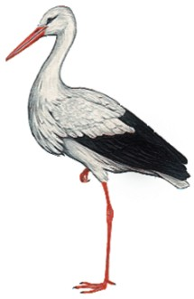](http://www.google.cz/url?sa=i&rct=j&q=&esrc=s&source=images&cd=&cad=rja&uact=8&ved=0ahUKEwjyqumdlc7SAhXEkSwKHR9wDRUQjRwIBw&url=http://2-m-medvidata.webnode.cz/neco-malo-k-prvouce/&bvm=bv.149397726,d.bGg&psig=AFQjCNELpBxxga9jYBtCW5PGy3HwDIMWjA&ust=1489310841906852)**[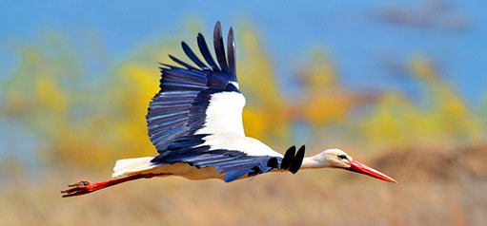](http://www.google.cz/url?sa=i&rct=j&q=&esrc=s&source=images&cd=&cad=rja&uact=8&ved=0ahUKEwjusebWks7SAhWDCpoKHUEaAXUQjRwIBw&url=http://www.ireceptar.cz/zvirata/ptaci/vlastovky-odletaji-aneb-zazrak-ptacich-tahu/&bvm=bv.149397726,d.bGg&psig=AFQjCNELpBxxga9jYBtCW5PGy3HwDIMWjA&ust=1489310841906852)ZIMO, ZIMO, TÁHNI PRYČ**

*NA SVATÉHO ŘEHOŘE,*

*ČÁP LETÍ OD MOŘE.*

*KDYŽ SE PAVEL OBRÁTÍ,*

*ČÁPI SE NÁM NAVRÁTÍ.*

**VYNÁŠENÍ MORANY**

***S PŘÍCHODEM PRVNÍCH JARNÍCH DNÍ SE V MATEŘSKÉ ŠKOLE***

***NABÍZÍ VYUŽITÍ TRADIČNÍHO ZVYKU VYNÁŠENÍ „PANÍ ZIMY“.***

***DĚTI TAK DOSTANOU PŘÍLEŽITOST PROŽÍT STARÝ RITUÁL POJÍCÍ SE S VÍTÁNÍM JARA A SPOLUPODÍLET SE NA JEHO PŘÍPRAVĚ.***

***NA VYCHÁZKÁCH SI BUDEME VŠÍMAT PRVNÍCH JARNÍCH ZNAKŮ V PŘÍRODĚ, PODÍVÁME SE, KDE NĚKTERÉ DĚTI BYDLÍ A CO JIM KVETE NA ZAHRÁDCE. PROCVIČÍME CHOVÁNÍ NA ULICI S ODHLEDEM NA BEZPEČNOST***

***SILNIČNÍHO PROVOZU.***

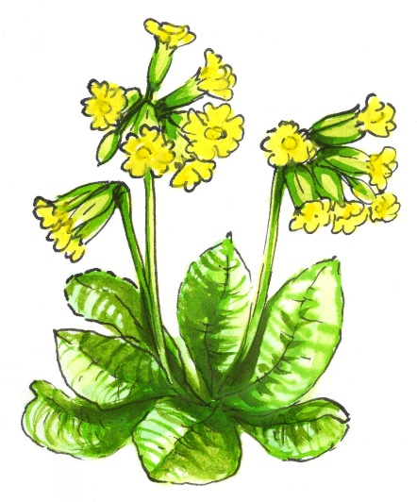

* **JARNÍ KVĚTINY**

- CO POTŘEBUJE ROSTLINA KE SVÉMU RŮSTU (TEPLO, VLÁHU,

SVĚTLO) A Z ČEHO SE SKLÁDÁ (KOŘEN, STONEK, LISTY, KVĚT)

- PROHLÍŽENÍ KNIH, ROZHOVORY, POZNÁVÁNÍ PRVNÍCH JARNÍCH

KYTIČEK NA PROCHÁZKÁCH (SNĚŽENKY, KROKUSY, BLEDULE…)

PODÍVEJ SE TÁMHLE V TRÁVĚ *(DŘEP, ROZHLÍŽET SE)*

KYTIČKA VYROSTLA PRÁVĚ *(Z DŘEPU DO STOJE)*

ČECHRÁ SI ZELENOU SUKÝNKU *(STOJ SNOŽMO, RUCE V BOK, KROUTIT ZADEČKEM)*

PROCVIČUJE HLAVINKU *(STOJ ROZKROČMO, OTÁČENÍ, PŘEDKLÁNĚNÍ HLAVY)*

OSPALE SE PROTAHUJE *(PROTAHUJEME SE)*

NENÍ UŽ TU JEDINÁ *(OTÁČÍME SE V BOCÍCH)*

JARO UŽ NÁM ZAČÍNÁ *(STOJ SNOŽMO, RUCE DĚLAJÍ VELIKÁ KOLA PŘE TĚLEM)*

* **ZVYK VYNÁŠENÍ PANÍ ZIMY A VÍTÁNÍ JARA**

– KOMUNITNÍ KRUH S VYUŽITÍM LITERATURY - TRADIČNÍ SVÁTKY V MŠ, OBRÁZKY, ČETBA, ROZHOVORY – S ČLOVÍČKEM – ŘÍKADLA, VERŠE NA BŘEZEN, PRANOSTIKY NA BŘEZEN

* **POSLECH PÍSNÍ O JARU - NĚKTERÉ SE NAUČÍME**

(PETRKLÍČ, NA JAŘE, NA JAŘE, UVÍJÍME VĚNEČEK…, A DALŠÍ NA PŘÁNÍ DĚTÍ)

NÁCVIK, DECHOVÁ CVIČENÍ, ZPĚV S POUŽITÍM RYTMIZACE I HUDEBNÍCH NÁSTROJŮ

* **POHYBOVÉ HRY**

PELÍŠKY A HNÍZDA, NA BAREVNÉ KYTKY, NA ZAHRADNICE, NA KUKAČKU, NA ČIŠTĚNÍ STUDÁNEK, NA ČTYŘLÍSTKY A SPOUSTU DALŠÍCH (Z KNIHY LIDOVÉ TRADICE)

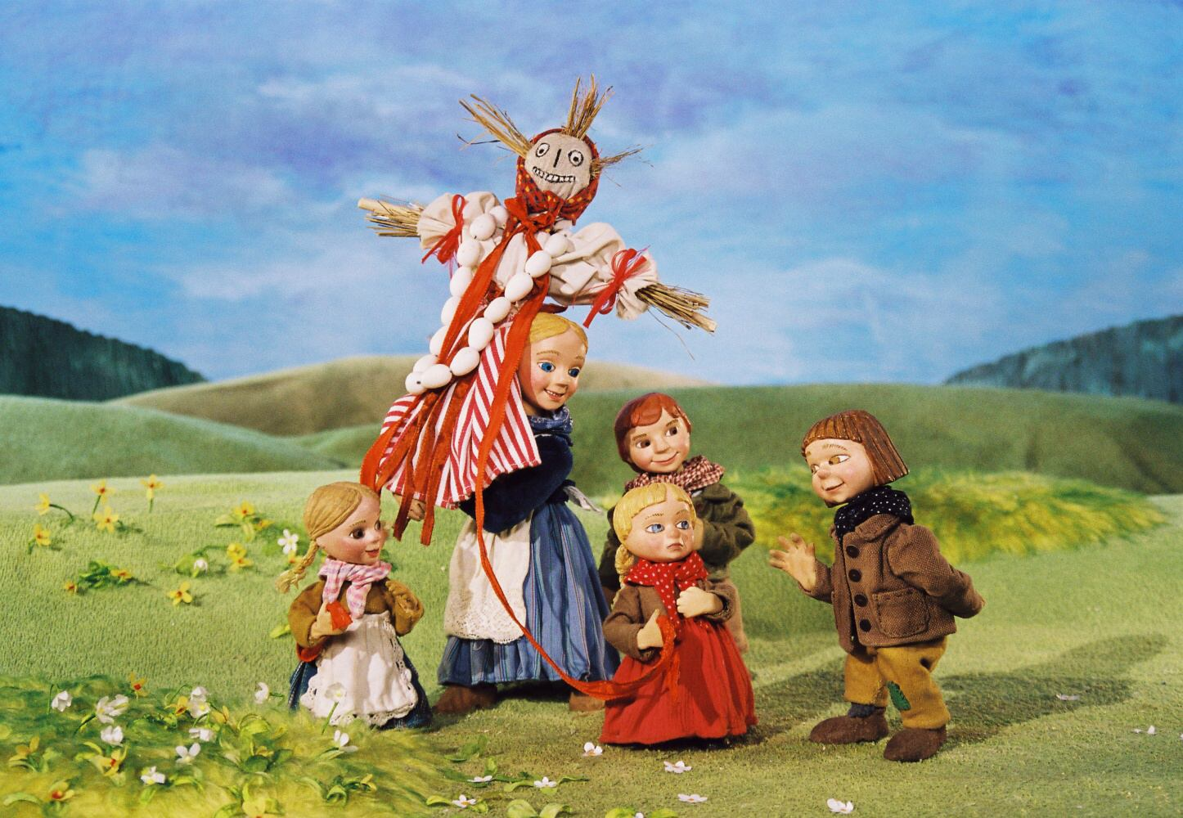

* **CHALOUPKA NA VRŠKU**

PROMÍTÁNÍ NA YOUTUBE – JAK

SE ANDULKA BÁLA SMRTKY

* **VÝROBA MALÉ MORANY**

KAŽDÉ DÍTĚ SI VYROBÍ SVOU PANÍ ZIMU, KTEROU POTOM S TAJNÝM PŘÁNÍ PUSTÍ PRYČ PO VODĚ

* **PŘÍPRAVA A POMOC PŘI VÝROBĚ VELKÉ MORANY**

SPOLEČNÁ PRÁCE VŠECH DĚTÍ

– DĚTI PŘINESOU VYFOUKLÉ

VAJÍČKO NA VÝROBU „KORÁLŮ“

* **VYNESENÍ MORANY K ÚNĚTICKÉMU POTOKU**

SPOLEČNĚ S OSTATNÍMI DĚTMI OD LESA - PÍSNĚ, ŘÍKADLA A NA ZPÁTEČNÍ CESTĚ POZORUJEME (NASLOUCHÁME) V LESE PRVNÍ PROJEVY JARA

[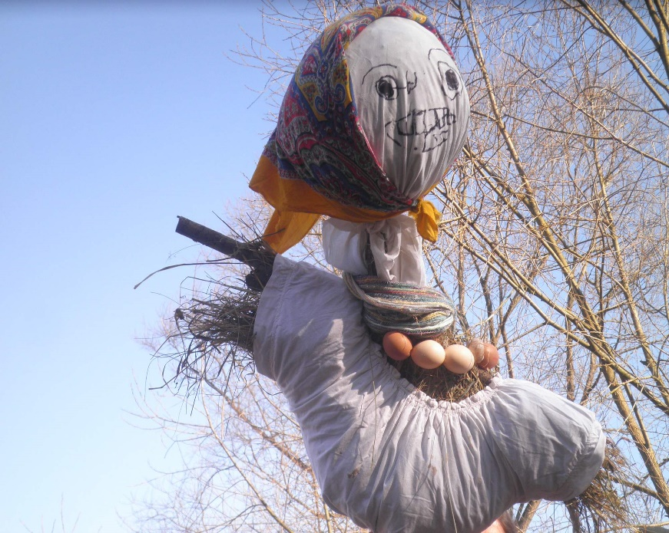](http://www.google.cz/url?sa=i&rct=j&q=&esrc=s&source=images&cd=&cad=rja&uact=8&ved=0ahUKEwjjrObNnc7SAhUSSJoKHWIECfcQjRwIBw&url=http://vrbenka.blogspot.com/2016_03_01_archive.html&bvm=bv.149397726,d.bGg&psig=AFQjCNH1Q10tA7_di_yq3W4crj7p_uvw4Q&ust=1489313995961319)

**ZIMO, ZIMO, TÁHNI PRYČ,**

**NEBO NA TĚ VEZMU BIČ.**

**ZATÁHNU TĚ ZA PAČESY,**

**ZA TY HORY ZA TY LESY.**

**AŽ SE VRÁTÍM NAZPÁTEK,**

**SVLÉKNU ZIMNÍ KABÁTEK.**

**BYLA ZIMA MEZI NÁMA,**

**ALE UŽ JE ZA HORAMA.**

**HU, HU, HU, JARO UŽ JE TU!**